Об утверждении регламента государственной услуги "Субсидирование процентной ставки по кредитным и лизинговым обязательствам в рамках направления по финансовому оздоровлению субъектов агропромышленного комплекса"
Утративший силу
Постановление Восточно-Казахстанского областного акимата от 28 февраля 2018 года № 53. Зарегистрировано Департаментом юстиции Восточно-Казахстанской области 16 марта 2018 года № 5535. Утратило силу постановлением Восточно-Казахстанского областного акимата от 26 марта 2020 года № 97
Сноска. Утратило силу постановлением Восточно-Казахстанского областного акимата от 26.03.2020 № 97 (вводится в действие по истечении десяти календарных дней после дня его первого официального опубликования).
Примечание РЦПИ.
В тексте документа сохранена пунктуация и орфография оригинала.
В соответствии с пунктом 2 статьи 27 Закона Республики Казахстан от 23 января 2001 года "О местном государственном управлении и самоуправлении в Республике Казахстан", статьей 16 Закона Республики Казахстан от 15 апреля 2013 года "О государственных услугах", приказом Заместителя Премьер-Министра Республики Казахстан – Министра сельского хозяйства Республики Казахстан от 1 июля 2017 года № 279 "Об утверждении стандарта государственной услуги "Субсидирование процентной ставки по кредитным и лизинговым обязательствам в рамках направления по финансовому оздоровлению субъектов агропромышленного комплекса" (зарегистрированным в Реестре государственной регистрации нормативных правовых актов за номером 15537), Восточно-Казахстанский областной акимат ПОСТАНОВЛЯЕТ:
1. Утвердить прилагаемый регламент государственной услуги "Субсидирование процентной ставки по кредитным и лизинговым обязательствам в рамках направления по финансовому оздоровлению субъектов агропромышленного комплекса".
2. Аппарату акима области, управлению сельского хозяйства области в установленном законодательством Республики Казахстан порядке обеспечить:
1) государственную регистрацию настоящего постановления в территориальном органе юстиции;
2) в течение десяти календарных дней со дня государственной регистрации настоящего постановления акимата направление его копии в бумажном и электронном виде на казахском и русском языках в Республиканское государственное предприятие на праве хозяйственного ведения "Республиканский центр правовой информации" для официального опубликования и включения в Эталонный контрольный банк нормативных правовых актов Республики Казахстан;
3) в течение десяти календарных дней после государственной регистрации настоящего постановления направление его копии на официальное опубликование в периодические печатные издания, распространяемые на территории области;
4) размещение настоящего постановления на интернет-ресурсе акима Восточно-Казахстанской области после его официального опубликования.
3. Контроль за исполнением настоящего постановления возложить на заместителя акима области по вопросам агропромышленного комплекса.
4. Настоящее постановление вводится в действие по истечении десяти календарных дней после дня его первого официального опубликования.
Аким Восточно-Казахстанской области | Д. Ахметов
Утвержден постановлением
Восточно-Казахстанского
областного акимата
от "28" февраля 2018 года № 53
Регламент государственной услуги "Субсидирование процентной ставки по кредитным и лизинговым обязательствам в рамках направления по финансовому оздоровлению субъектов агропромышленного комплекса"
Сноска. Регламент - в редакции постановления Восточно-Казахстанского областного акимата от 15.04.2019 № 109 (вводится в действие по истечении десяти календарных дней после дня его первого официального опубликования).
1. Общие положения
1. Государственная услуга "Субсидирование процентной ставки по кредитным и лизинговым обязательствам в рамках направления по финансовому оздоровлению субъектов агропромышленного комплекса" (далее – государственная услуга) оказывается местным исполнительным органом области (управлением сельского хозяйства области) (далее – услугодатель).
Прием заявок и выдача результатов оказания государственной услуги осуществляется через веб-портал "электронного правительства" www.egov.kz (далее - портал).
2. Форма оказания государственной услуги электронная (полностью автоматизированная).
3. Результат оказания государственной услуги – уведомление о перечислении субсидии либо мотивированный отказ в предоставлении государственной услуги в случаях и по основаниям, предусмотренным пунктом 10 стандарта государственной услуги "Субсидирование процентной ставки по кредитным и лизинговым обязательствам в рамках направления по финансовому оздоровлению субъектов агропромышленного комплекса", утвержденного приказом Заместителя Премьер-Министра Республики Казахстан – Министра сельского хозяйства Республики Казахстан от 1июля 2017 года № 279 (зарегистрированным в Реестре государственной регистрации нормативных правовых актов за номером 15537) (далее – Стандарт).
Форма предоставления результата оказания государственной услуги - электронная.
Физическим и юридическим лицам (далее – услугополучатель) направляется уведомление о результате оказания государственной услуги в форме электронного документа, подписанного электронной цифровой подписью (далее – ЭЦП) услугодателя, согласно приложениям 1 и 2 к Стандарту. Уведомление направляется на адрес электронной почты, указанный услугополучателем при регистрации в информационной системе субсидирования, а также в "личный кабинет" в информационной системе субсидирования.
2. Описание порядка действий структурных подразделений (работников) услугодателя в процессе оказания государственной услуги
4. Основанием для начала процедуры (действия) по оказанию государственной услуги является наличие заявки в форме электронного документа, удостоверенного ЭЦП услугополучателя, согласно приложению 3 к Стандарту.
5. Содержание процедур (действий), входящих в состав процесса оказания государственной услуги, длительность выполнения:
действие 1 – формирование и регистрация заявки на субсидирование производится в личном кабинете в следующем порядке:
1) формирование заявки на субсидирование с внесением в нее сведений, необходимых для проверки информационной системой субсидирования;
2) регистрация заявки на субсидирование в информационной системе субсидирования путем ее подписания услугополучателем с использованием ЭЦП, которая становится доступной в личном кабинете услугодателя. На электронный адрес услугодателя направляется электронное извещение о поступлении на рассмотрение заявки на субсидирование;
действие 2 – услугодатель с момента регистрации заявки на субсидирование подтверждает ее принятие путем подписания с использованием ЭЦП. Данное уведомление становится доступным в личном кабинете услугополучателя в информационной системе субсидирования в случае самостоятельной регистрации. Длительность выполнения – в течение 1 (одного) рабочего дня;
действие – 3 услугодатель в соответствии с планом финансирования формирует в информационной системе субсидирования платежные поручения на выплату субсидий, загружаемые в информационную систему "Казначейство-Клиент", после подачи заявки на субсидирование согласно пункту 26 Правил субсидирования процентной ставки по кредитным и лизинговым обязательствам в рамках направления по финансовому оздоровлению субъектов агропромышленного комплекса, утвержденных приказом Заместителя Премьер-Министра Республики Казахстан – Министра сельского хозяйства Республики Казахстан от 5 мая 2016 года № 205 (зарегистрированным в Реестре государственной регистрации нормативных правовых актов за номером 13876) (далее – Правила). Длительность выполнения в течение 2 (двух) рабочих дней.
По заявкам на субсидирование, в которых объем субсидий превышает объем бюджетных средств, предусмотренных в плане финансирования на соответствующий месяц, выплата субсидий осуществляется в следующем месяце в порядке очередности с момента подачи заявки на субсидирование.
Срок оказания государственной услуги - 7 (семь) рабочих дней.
6. Результаты процедур (действий) по оказанию государственной услуги:
Результатом действия 1, указанного в пункте 5 настоящего Регламента, являются формирование и регистрация заявки услугополучателя на субсидирование, направление электронного извещения услугодателю о поступлении на рассмотрение заявки на субсидирование, которые служат основанием для выполнения действия 2.
Результатом действия 2, указанного в пункте 5 настоящего Регламента, является зарегистрированная заявка на субсидирование, которая служит основанием для выполнения действия 3.
Результатом действия 3, указанного в пункте 5 настоящего Регламента, являются сформированные в информационной системе субсидирования платежные поручения на выплату субсидий, загруженные в информационную систему "Казначейство-Клиент".
3. Описание порядка взаимодействия структурных подразделений (работников) услугодателя в процессе оказания государственной услуги
7. Перечень структурных подразделений (работников) услугодателя, которые участвуют в процессе оказания государственной услуги:
1) управление сельского хозяйства области;
2) территориальное подразделение казначейства.
8. Описание последовательности процедур (действий) между структурными подразделениями (работниками) с указанием длительности каждой процедуры (действия):
1) формирование и регистрация заявки на субсидирование производится в личном кабинете в следующем порядке:
формирование заявки на субсидирование с внесением в нее сведений, необходимых для проверки информационной системой субсидирования;
регистрация заявки на субсидирование в информационной системе субсидирования путем ее подписания услугополучателем с использованием ЭЦП, которая становится доступной в личном кабинете услугодателя. На электронный адрес услугодателя направляется электронное извещение о поступлении на рассмотрение заявки на субсидирование;
2) услугодатель с момента регистрации заявки на субсидирование подтверждает ее принятие путем подписания с использованием ЭЦП. Данное уведомление становится доступным в личном кабинете услугополучателя в информационной системе субсидирования в случае самостоятельной регистрации. Длительность выполнения – в течение 1 (одного) рабочего дня;
3) услугодатель в соответствии с планом финансирования формирует в информационной системе субсидирования платежные поручения на выплату субсидий, загружаемые в информационную систему "Казначейство-Клиент", после подачи заявки на субсидирование согласно пункту 26 Правил. Длительность выполнения в течение 2 (двух) рабочих дней.
4. Описание порядка использования информационных систем в процессе оказания государственной услуги
9. Порядок обращения и последовательности процедур (действий) услугополучателя и услугодателя, при оказании государственной услуги через портал:
1) услугополучатель осуществляет регистрацию на портале с помощью индивидуального идентификационного номера (далее –ИИН), бизнес- идентификационного номера (далее – БИН), а также пароля (осуществляется для незарегистрированных услугополучателей на портале);
2) процесс 1 – процесс ввода услугополучателем ИИН/БИН и пароля (процесс авторизации) на портале для получения услуги;
3) условие 1 – проверка на портале подлинности данных о зарегистрированном услугополучателе через ИИН/БИН и пароль;
4) процесс 2 – формирование порталом сообщения об отказе в авторизации в связи с имеющимися нарушениями в данных услугополучателя;
5) процесс 3 – выбор услугополучателем услуги, указанной в настоящем Регламенте, вывод на экран формы запроса для оказания услуги и заполнение услугополучателем формы (ввод данных) с учетом ее структуры и форматных требований, прикрепление к форме запроса необходимых копий документов в электронном виде, указанных в пункте 9 Стандарта, а также выбор услугополучателем регистрационного свидетельства ЭЦП для удостоверения (подписания) запроса;
6) условие 2 – проверка на портале срока действия регистрационного свидетельства ЭЦП и отсутствие в списке отозванных (аннулированных) регистрационных свидетельств, а также соответствие идентификационных данных (между ИИН/БИН, указанным в запросе, и ИИН/БИН, указанным в регистрационном свидетельстве ЭЦП);
7) процесс 4 – формирование сообщения об отказе в запрашиваемой услуге в связи с не подтверждением подлинности ЭЦП услугополучателя;
8) процесс 5 – направление электронного документа (запроса услугополучателя), удостоверенного (подписанного) ЭЦП услугополучателя, через ШЭП в автоматизированное рабочее место регионального шлюза электронного правительства (далее - АРМ РШЭП) для обработки запроса услугодателем;
9) условие 3 – проверка услугодателем соответствия приложенных услугополучателем документов;
10) процесс 6 – формирование сообщения об отказе в запрашиваемой услуге в связи с имеющимися нарушениями в документах услугополучателя;
11) процесс 7 – получение услугополучателем результата государственной услуги (уведомление в форме электронного документа), сформированного порталом. Результат оказания государственной услуги направляется услугополучателю в "личный кабинет" в форме электронного документа, удостоверенного ЭЦП уполномоченного лица услугодателя.
Диаграмма функционального взаимодействия информационных систем, задействованных в оказании государственной услуги через портал, приведена в приложении 1 к настоящему Регламенту.
10. Подробное описание последовательности процедур (действий), взаимодействий структурных подразделений (работников) услугодателя в процессе оказания государственной услуги, а также описание порядка использования информационных систем в процессе оказания государственной услуги отражается в справочнике бизнес-процессов оказания государственной услуги согласно приложению 2 к настоящему Регламенту. Справочник бизнес-процессов оказания государственной услуги размещается на веб-портале "электронного правительства", интернет-ресурсе услугодателя.
Приложение 1 к регламенту
государственной услуги
"Субсидирование процентной
ставки по кредитным и
лизинговым обязательствам в
рамках направления по
финансовому оздоровлению
субъектов агропромышленного
комплекса"
Диаграмма функционального взаимодействия информационных систем, задействованных в оказании государственной услуги через портал

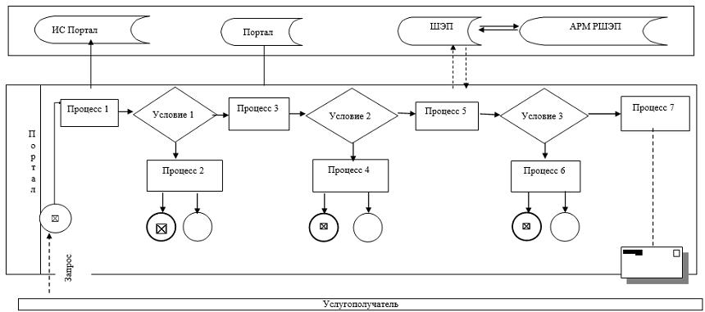

Условные обозначения:

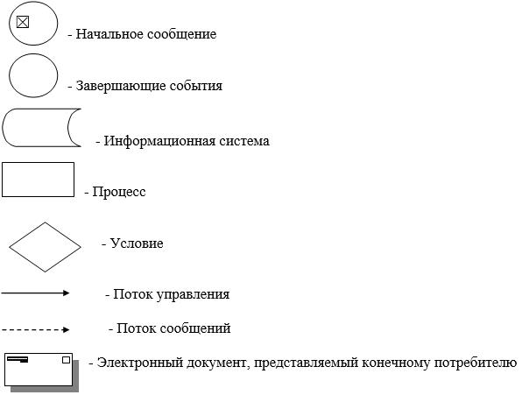

Приложение 2 к регламенту
государственной услуги
"Субсидирование процентной
ставки по кредитным и
лизинговым обязательствам в
рамках направления по
финансовому оздоровлению
субъектов агропромышленного
комплекса"
Справочник бизнес-процессов оказания государственной услуги "Субсидирование процентной ставки по кредитным и лизинговым обязательствам в рамках направления по финансовому оздоровлению субъектов агропромышленного комплекса"
2. При оказании государственной услуги через портал

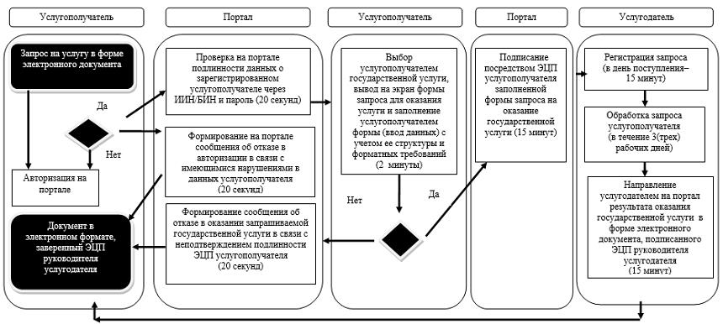

Условные обозначения:

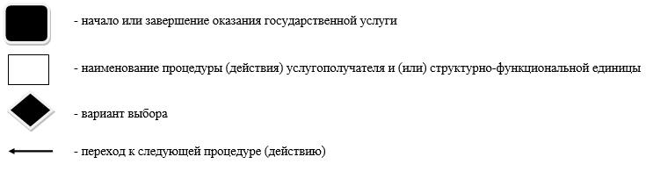

© 2012. РГП на ПХВ «Институт законодательства и правовой информации Республики Казахстан» Министерства юстиции Республики Казахстан

